【党旗飘飘】公共安全与应急管理系党支部深入学习《中共中央关于进一步全面深化改革、推进中国式现代化的决定》
时间：2024-09-20
为深入贯彻落实党中央关于全面深化改革的重要精神，2024年9月19日上午，公共安全与应急管理系党支部在玉成楼103会议室召开集体会议，组织支部党员开展了专题学习，深入研究《中共中央关于进一步全面深化改革、推进中国式现代化的决定》文件内容。会议由党支部书记李墨潇主持，支部全体党员参加。
学习活动中，党支部书记强调了文件的重要性，指出这一决定是新时代中国特色社会主义事业的战略指引，是实现中华民族伟大复兴的行动纲领。全体党员认真研读文件，结合各自工作实际，深入探讨如何将改革精神转化为实际行动。
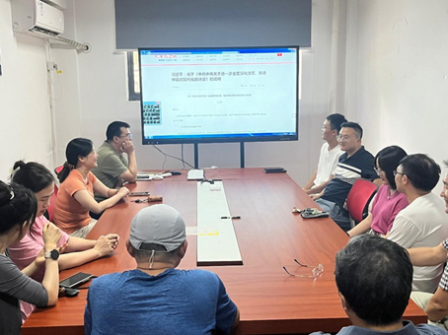
会议上，党员们积极发言，分享了各自对文件的理解与体会。大家一致认为，全面深化改革是推动中国式现代化的必由之路，必须从实际出发，解决发展中的突出问题，增强改革的系统性、整体性和协同性。支部还提出了下一步的工作计划，包括定期组织学习交流，结合工作实际制定具体落实措施，确保文件精神在各项工作中落到实处。党员们纷纷表示，将以实际行动践行改革精神，为推动中国式现代化贡献自己的力量。

通过此次学习，党员们进一步增强了“四个意识”，坚定了“四个自信”，自觉在各自岗位上发挥先锋模范作用，为实现全面深化改革和中国式现代化目标而努力奋斗。
通讯员：潘振凯 审稿人：李墨潇

